Az STS Digital céget a vérbeli hifi-rajongókon kívül kevesen ismerik, ezért bemutatjuk Európa egyik legnagyobb felvevő stúdióját, akik munkásságukkal jelentős hírnevet szereztek maguknak az évek során. Szlogenjük: „Tartalom és filozófia a lemezen” ami mögött hihetetlen minőségű munka áll.
Incredible music & recordings. Az STS Digital Recording Studio több mint húsz évvel ezelőtt kezdte pályafutását, azzal a céllal, hogy már a lehallgató rendszerünk legelején a tökéletes felvételek viszonyítási alapot nyújtsanak a High-End készülékkomponensek megítéléséhez. Ez teljesen más felfogás a „tucat”-stúdiók ellenében. Az eltökéltségnek eredménye rövid időn belül meg is látszott.
A cégvezető, Fritz de With egyszerre audiofil zenerajongó és hangmérnök. A 70-es években megszerzett tudásanyagát analóg felvételek készítésének tapasztalataival szerezte, ahogyan ezt sokan tették abban az időben, amikor a digitális hangrögzítés még az álmokban sem volt.
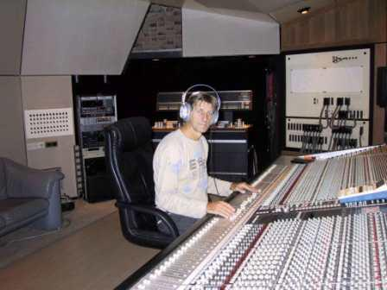
Tele szenvedélyes energiával alapított egy társaságot és létrehozta a világ egyik legfejlettebb, exkluzív High-End audiofelvételek készítésére alkalmas stúdióját. A Hollandiában található STS Digital Európa vezető audiofil stúdiója, ahol kiváló minőségű lemez felvételek és különféle hifi-gyártók, mint például a Marantz és a Siltech tesztlemezei is készülnek, illetve máshol felvett anyagok audiofil minőségűre való alakítására is lehetőség van. A cég portfóliója CD, SACD és LP lemezekből áll a választék a nagy érdeklődés folytán folyamatosan nő.
A cég aktuális kínálatában igényes jazz-muzsika, klasszikus zene és több különleges tesztprogram válogatás található, melyekkel egyrészt mindenki letesztelheti, mit tud a rendszere, másrészt valóban kitűnő hanganyagokkal kényeztetheti magát.
Mára kitűnő felvételek sorát jelentették meg, olyanokat, mint a Dynamic Experience, a Celebrate the art & spirit of Music vagy jeles kábel manufaktúra megrendelésére készült Siltech Test Demo CD. Segítette népszerűvé válásukat több audiophil és High-End kiállítás, aminek bemutatóanyaga lett a The Abslotue Sound Reference című CD-lemezük és több LP-n megjelent hanganyag.
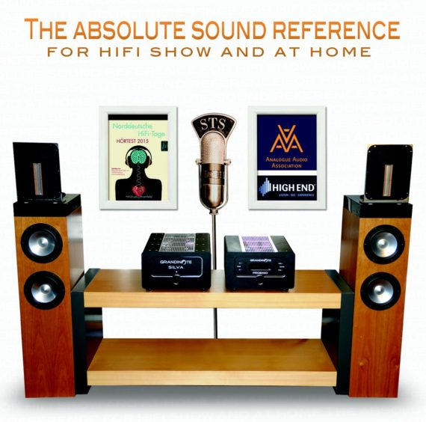
A cég filozófiája és a motiváció szerint az első ok a zene szeretete, az a csodálatos mód az érzések kifejezésére és a kommunikációra, ami csak erre érzékeny emberekkel lehetséges. Megfigyelni, rögzíteni a hangszerek hangját ahogyan kimunkált akusztikus környezetben szólnak felemelő élmény. Sajnos a legtöbb CD és LP eredeti felvétele rosszul rögzített, zord hang árad belőlük az akusztikus környezet megjelenítése nélkül. Ezért fontos birtokolni néhány igazán jó felvételt ami kapaszkodó jelleggel, összehasonlítási alapként segít szelektálni a többi lemezeinket.
A kiadott sorozatokban minden hangszer az igényeinek megfelelő térben szólal meg, így az eredeti csakis rá jellemző hangot veszik fel a különböző, kiváló technikai eszköz segítségével. A szaxofon úgy hangzik, mint egy szaxofon és nem olyan, mint a klarinét, a zongora úgy szól, úgy zeng, mint egy zongora és nem egy pianínó vagy puszta billentyűzet. Megkülönböztetőn fontos, hogy a zenét egy jól hangzó koncertteremben vagy templomban rögzítsék, a térből szóljon és nem egy száraz stúdióban közelmikrofonozással, szinte beledugva fülünket a hangszerbe.
Először meg kell hallgatni magát a helyszínt, a koncerttermet vagy a templomot, ahol a zenekar játszani fog. Majd összehasonlítva ugyanazt a felvételi helységben, hogy a hang, amit először hallottunk a lehető legtermészetesebb legyen. Ez a szokás nem zárja ki a mikrofonok elhelyezésével való megrögzött törődést, néha sziszifuszi munkát. Sok erőfeszítést kel tenni minden lépésben, ellenőrizve az eredményt összehasonlítva az eredetit a felvétellel.
A hagyományos felvételi cégek ezeket nem mindig teszik meg. Csak a legjobb audio-gyártók pénzügyi támogatását élvezve lehet ezt megtenni. A szponzorok: a Grandinote, a C.E.C., Dr. Feickert Analog, Siltech, Van den Hul, Metrum Acoustics, és az Audioquest mind a High-End élvonalbeli gyártói.
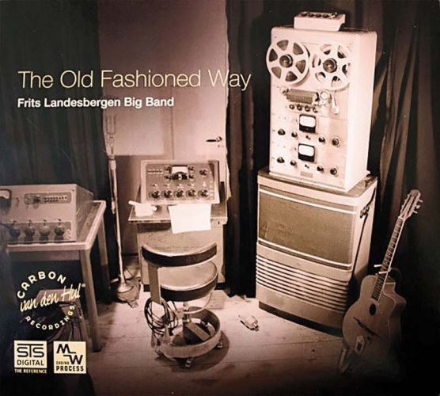
Mielőtt bármilyen készüléket kapcsolnának a felvételi láncba, saját fejlesztésű áramkondicionálóval tisztítják meg a hálózati áramot. Ahhoz, hogy a legjobbat hozzák ki a felvételekből már a mikrofonok kiválasztásánál ügyelnek az egyes hangszerek hangzásával egybeeső mikrofonok alkalmazására. Általában Schoeps gyártmányokat használnak Siltech és Van den Hul gyártmányú kábelezéssel.
A demo-lemezeken lévő program részeket nem úgy kell elképzelni, hogy azok egyéb kiadványokról összeválogatott zenék, hanem már a felvétel során az volt a fő cél, hogy az elkészült anyag a legkiválóbb hangvisszaadó rendszereken meghallgatva is természetes és életszerű eredményt nyújtson. Ezekkel a felvételekkel akár egy hifi-üzletben, akár otthon is képesek vagyunk vázolni egy adott hangrendszer kvalitásait és a felvételek zenei értéke is igen kimagasló.
Az STS hangmérnökei mindig 5 kulcsfontosságú tényező alapján határozzák meg egy mesterszalag vagy felvétel elkészítésének alapelveit:
- Természetes, meleg hangzás, ahol az akusztikus hangszerek a maguk valóságában szólalnak meg úgy, ahogyan azt a hangmérnök megálmodta. Ehhez a legmegfelelőbb eszközök a legújabb szénszálas kábelek és minőségi kondenzátor mikrofonok, jó minőségű A/D konverterek állnak rendelkezésre.
- Az akusztikus környezet hűsége és a zenészek valóságos elhelyezkedése ebben a térben, melyet az STS–3 és az STS–6 felvételi rendszerrel valósulnak meg. Az STS hangmérnökei számára a vízszintes és a függőleges térbeli információk rögzítése a fontos.
- A felvétel fázisának helyességet, beleértve az elektromos és akusztikai fázist, amelyet a mikrofonok megfelelő elhelyezésével lehet megvalósítani. Ez ellenőrizhető a fejhallgatón és természetesen egy fázis mérővel is.
- A felvétel hangtömegének szimmetriája. Mindig olyan módon helyezik el a mikrofonokat, hogy a bal és a jobb oldalon teljes értékű egyenletes és egyforma átviteli karakterisztikával legyen a felvétel elkészítve.
- A felvétel átláthatósága és egyértelműsége. Ez nem azt jelenti, hogy túlságosan éles és steril a felvétel, mert a kapott hang puha és könnyen értelmezhető, amely különleges 3-dimenziós térként jelenik meg a lehallgatószobában.
Az MW CodingProcess ™ eljárást saját szabadalom védi, a titkot és a gyártási eljárást őrizve annyi elmondható, hogy lényegében az egész felvételi láncolaton keresztül, (a felvételtől a mastering-ig) paraméter optimalizálás folyik. Eredménye a precíz hangzás, széles dinamikatartomány, hangszínpad és lokalizációs hatás. A felvételek meghallgatása közben koncentrálni tudunk egyes hangszeres játékosok szólamaira annak ellenére, hogy a zenekarban, összhangzatban játszanak. Az elkészített felvétel tökéletes kombinációja a digitális pontosságnak és az analóg karakternek.
Termékeiket a világ minden táján sok rangos High-End gyártócég és kereskedő propagálja, minden nagyobb hifi-show megrendezésekor demonstrálja.

